Лабораторна робота №3

Тема: Дослідження системи автоматичного контролю регулювання температури

Мета роботи: дослідити принцип роботи системи автоматичного управління і регулювання температури, визначити параметри системи регулювання температури.

Теоретичні відомості

Структурна схема системи автоматичного керування (рис. 3.1)

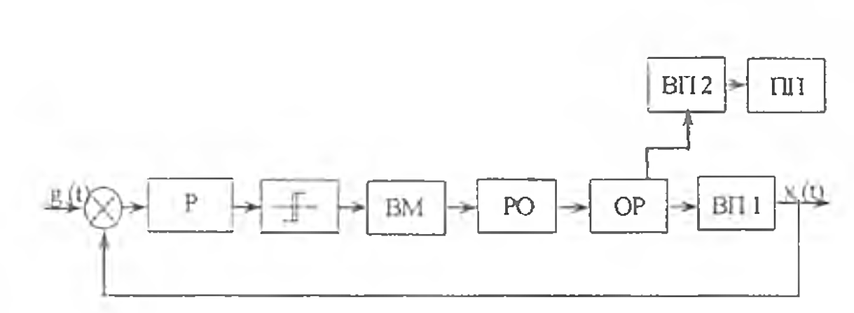
Рис. 3.1. Структурна схема системи автоматичного контролю і регулювання

На рис. 3.1 введені позначення:
Р- регулятор, задаючий пристрій, що створює вплив $g\left(t\right)$на вхід системи;
ВМ - виконавчий механізм, що через регулюючий орган (РО) у відповідності з вибраним законом регулювання впливає на об'єкт, що регулюється, відновлюючи задане значення регульованої величини (відновлює значення $ε=g\left(t\right)−x\left(t\right)$);
РО - регулюючий орган, напруга на виході з якого живить об'єкт регулювання (ОР);
ОР - об'єкт регулювання (нагрівальний елемент);
ВП 1, ВП 2 - вимірювальні пристрої;
ПП - пристрій показуючий.
До складу установки входить (рис. 3.3):
1. Тепловий об'єкт, в якому розміщені:
1.1. Нагрівальний елемент;
1.2. Термометри опору – 2 шт.
2. Регулятор напруги.
3. Виконавчий механізм (привод регулятора напруги).
4. Проміжне реле - 2шт.
5. Автоматичний регулятор типу Р25.2.2.
6. Вольтметр.
7. Прилад цифровий А566.

5.2. Опис лабораторної установки

Тепловий об'єкт - штучний термошкаф, всередині якого встановлений нагрівальний елемент. На бічних стінках термошкафа знаходяться отвори для установки датчиків температури. На передній панелі теплового об'єкта просвердлені отвори для охолоджування вентилятором.
На верхній поверхні зроблене вікно з заслінкою для зміни швидкості охолодження (рис. 3.2.)

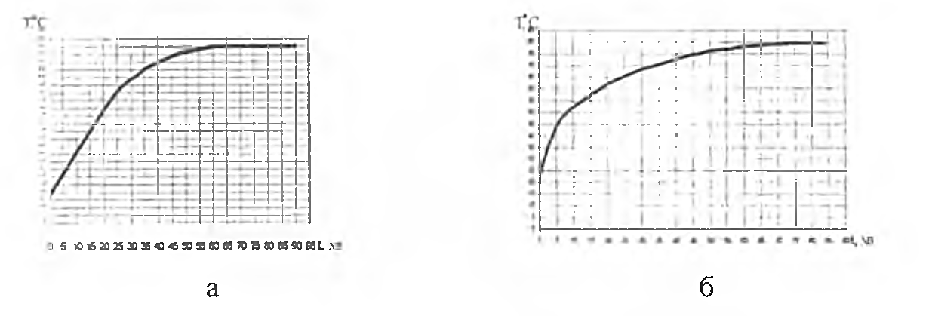
Рис. 3.2. Розгонна характеристика теплового об’єкта
а) з закритою заслінкою, б) з відкритою заслінкою

Нагрівальний елемент - електроспіраль з побутового нагрівального приладу, потужністю 1,3 кВт. На нагрівальний елемент не рекомендується подавати напругу більше 100… 120 В.
Термометри опору - проволочені, типу ТСП (21 градуювання), всередині термошафи.
Термометри опору за матеріалом чутливого елемента згідно ГОСТ 6651-59 поділяються на платинові (ТСП) та мідні (ТСМ). Платинові термометри найточніші, але мають і вищу вартість. Найкращі з точку зору надійної роботи термометрів опору верхні межі вимірювання для ТСМ - 100$С$, для ТСП - 600$С$. Робоча частина термометра знаходиться в спеціальному чохлі.
Регулятор напруги - автотрансформатор з напругою живлення 220 В, та вихідною до 100 В.
Виконавчий механізм (ВМ). Складається із асинхронного конденсаторного двигуна, шестерного редуктора, кінцевих вимикачів, реостата зворотного зв'язку, кривошипа для з'єднання з регулюючим органом. Для керування кінцевими вимикачами на вихідному валу розташовані два кулачки. Величину кутів оберту валу виконавчого механізму, при яких спрацьовують кінцеві вимикачі, можна вручну регулювати обертанням кулачків на осі валу. Кожен кулачок закріплюється стопорним гвинтом. Робочий кут обертання вихідного валу виконавчого механізму може бути встановлений в межах 0...120 . Для контролю положення регулюючого органу на вихідному валі виконавчого механізму є покажчик, який перемішується вздовж шкали з градуюванням в межах 0...100%. Виконавчий механізм оснащений також реостатом зворотного зв'язку за положенням вихідного валу, який має опір 120 Ом. Повзунок реостата з закріплений на вихідному валі виконавчого механізму. Номінальний час одного оберту вихідного валу складає 120 с.
Технічні характеристики ВМ
Номінальний крутний момент на вихідному валу - 63 Нм.
Час одного оберту - 270 с.
Максимальний робочий кут обертання вихідного вала - 120.
Напруга живлення при 50 Гц- 110 В.
Потужність, яка споживається - 140 Вт.
Реле. Двополярне реле постійного струму, працює від напруги 24 В.
Автоматичний регулятор Р25.2.1 - електронний автоматичний регулятор, призначений для автоматичного регулювання параметрів технологічних процесів, де в якості датчиків використовуються термометри опору.
Технічні характеристики регулятора:
Закони регулювання: П, ПІ, Релейний 3-х позиційний.
Кількість датчиків - до 3-х штук.
Межі налагодження коефіцієнта пропорційності - 0,5...20.
Межі налагодження часу ізодрома - 0,083...8,3 хв.
Напруга живлення - 220 В.
Прилад цифровий А566. Прилади А566 призначені для вимірювання температури, сигналізації відхилення її від заданого значення й перетворення її значення у вихідний п’ятирозрядний двійково-десятковий код з вагами двійкового розряду 8-4-2-1.
Прилади призначені для автоматизації технологічних процесів у якості автономного або агрегатного засобу вимірювання (регулювання) вимірювальних каналів інформаційно-вимірювальних систем і як самостійний прилад на промислових підприємствах і в лабораторіях.
Прилади можуть бути виготовлені одноканальними або дванадцятиканальними, які тільки показують або ті, які показують і сигналізують (регулюють).
Прилади працюють у комплекті з термоперетворювачами опору за ГОСТ 6651-78, що допускають роботу при значеннях струму чутливого елемента не менш 5 мА.
Прилади забезпечують:
- вимірювання у цифровій формі по кожному з 12 каналів;
- формування двох незалежних вихідних позиційних сигналів відхилення параметра від заданого значення за допомогою двох незалежних дискретних задатчиків;
- результат вимірювання видавати в п'ятирозрядному двійково-десятковому коді з вагами двійкового розряду 8-4-2-1;
- автоматичне визначення полярності контрольованого параметра, що контролюється (температури);
- виключення впливу опору ліній зв'язку на результат вимірювання.
Вихідні контакти каналів сигналізації (регулювання) забезпечують комутацію електричних ланцюгів постійного струму від 0,01 до 1 А при напрузі від 6 до 30 В і постійної часу ланцюга навантаження $τ≤0\text{.}\text{015} с$ або ланцюгів змінного струму від 0,01 до 0,1 А при напрузі від 12 до 220 В і коефіцієнті потужності навантаження $\text{cos}ϕ≥0\text{.}6$.
Задавати установки сигналізації можна від 0 до 100 % діапазону відображення.
Підключення термоперетворювачів до приладів - трьохпровідне. Електричний опір кожного проведення лінії зв'язку не більше $2,5 Ω$.
Прилади випускаються звичайного виконання для роботи в стаціонарних умовах (виконання УХЛ, категорія 4.2 за ДСТ 15150-69) при температурі навколишнього повітря від плюс 5 до плюс 50 $C$ і відносної вологості від 30 до 80 %.

3.3. Опис роботи лабораторної установки

Тумблер SQ1 підключає живлення на схему. З вторинної обмотки трансформатора ТР на обмотки виконавчого механізму через контакти реле KV поступає напруга 110 В, інші прилади живляться напругою 220 В (рис. 3.3).
На вхід електронного регулятора Р25.2.1 надходить сигнал з чутливого елемента $X_{0}$ (температура в з об'єкті регулювання).
Вимірювальний субблок електронного регулятора виробляє сигнал неузгодженості, що складається з трьох сигналів: сигнал задатчика, коректора та чутливого елемента з урахуванням масштабного коефіцієнта. У формуючому блоці сигнал вимірювального блока підсилюється фазочутливим підсилювачем, який виконаний на інтегральних мікросхемах з коефіцієнтом підсилення $K=\text{10},$ де додається до сигналу зворотного зв'язку. Підсилений результуючий сигнал поступає на релейний елемент, який виконаний у вигляді двох тригерних мікросхем з регульованою схемою нечутливості.
При зміні температури в тепловому об'єкті змінюється опір терморезистора і в схемі виникає сигнал неузгодженості.

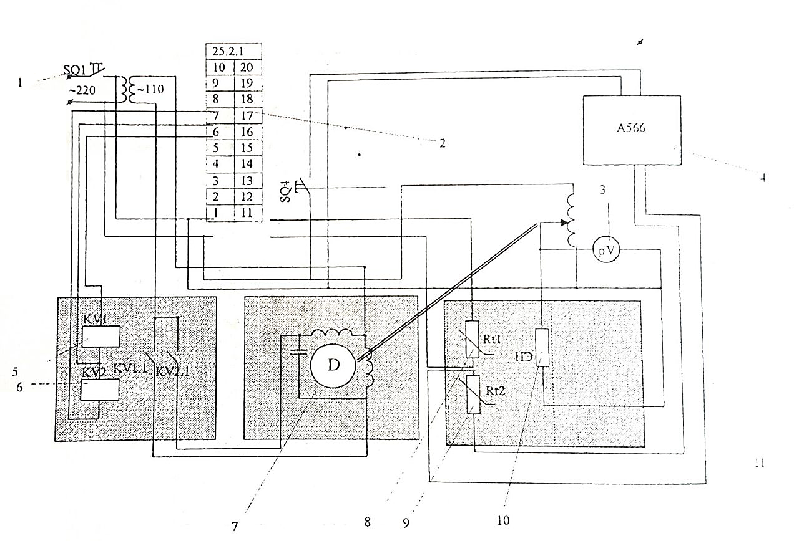
Рис 3.3. Схема дослідження системи автоматичного контролю температури

В залежності від знаку результуючого сигналу спрацьовує один з тригерів релейного елемента і на його виході стрибкоподібно з'являється вихідний сигнал ($U=\text{24} В$).
Напруга подається на котушку реле, внаслідок чого комутується одна з пар контактів, які вмикають виконавчий механізм в одну чи іншу сторону. Вал виконавчого механізму буде обертатися до тих пір, поки сигнал неузгодженості не стане рівний нулю або не спрацює кінцевий вимикач.
Вал виконавчого механізму з'єднаний з ЛАТРом, зміна кута обертання, якого пропорційна зміні напруги на вході робочого органу - нагрівального елемента, температура в об'єкті регулювання змінюється до тих лір поки сигнал неузгодженості не стане рівним нулю, тобто температура об'єкта не стане рівна заданій з урахуванням коректора.
Охолодження працює в двох режимах. При вихідному сигналі з регулятора «Менше» спрацьовує реле, яке одночасно з вмиканням виконавчого механізму комутує контакт, що вмикає вентилятор, який працює до тих пір, поки не зникне сигнал неузгодженості.
Схема працює у двох режимах: з примусовим охолодженням (за допомогою вентилятора) та природнім. Вибір режиму охолодження відбувається за допомогою тумблера SQ2, який підключає вентилятор до схеми.
Тумблери SQ3, SQ4, SQ5 підключають до схеми прилад КСП-2, мілівольтметр, прилад А566 та логометр відповідно, які використовуються як показуючі прилади, а в залежності від роботи, що виконується, і як реєструючі.

3.4. Порядок виконання роботи

1. Ознайомитись з теоретичним матеріалом.
2. Зібрати схему (рис. 5.3).
3. Включити відповідні прилади схеми (вентилятор повинен бути вимкненим і заслінка відкрита).
4. Масштабний потенціометр вивести на мінімум, всі інші потенціометри вивести в крайнє ліве положення. Натиснути кнопку «Пи», «Ти» відтиснути, зафіксувати початкову температуру і занести її в табл. 3.1.

Таблиця 3.1
Температура, $С$
Час, хв

5. Задати на регуляторі бажану температуру (приблизно 40$С$).
5.1. Увімкнути на регуляторі автоматичний режим керування.
5.2. Знімати покази температури через кожну хвилину і результати занести в табл. 3.2.

Таблиця 3.2
Температура, $С$
Час, хв

5.3. При досягненні заданої температури спостерігати за тим, як відбувається автоматичний контроль і підтримання заданої температури.
6. Задати на регуляторі температуру приблизно 60$С$.
6.1. Ввімкнути вентилятор.
6.2. Знімати покази температури через хвилину і дані занести в табл. 5.3.
6.3. При досягненні заданої температури спостерігати за тим, як відбувається автоматичний контроль і підтримання заданої температури.
(дані занести в табл. 3.3).
Таблиця 3.3
Температура, $С$
Час, хв

7. Задати на регуляторі температуру (80$С$).
7.1. Вимкнути вентилятор.
7.2. Знімати покази температури через кожну хвилину і дані занести в табл. 5.4.
7.3. При досягненні заданої температури спостерігати за тим, як відбувається автоматичний контроль і підтримання заданої температури.
7.4, Результати вимірювань занести в табл. 5.4.

Таблиця 3.4
Температура, $С$
Час, хв

8. За отриманими даними побудувати характеристики, і по ним розрахувати відхилення температури від заданої при різних режимах.
9. Зробити висновки по роботі.

3.5. Обробка отриманих результатів

Дані представити у вигляді таблиць.
Побудувати залежності за кожною таблицею.

Контрольні запитання

1. Чим пояснюється відхилення виміряної температури від заданої?
2.Як впливає на характеристики включення/виключення вентилятора або відкриття заслінки?
3.За яким законом регулювання підтримується температура на заданому рівні?

